

МИНИСТЕРСТВО НАУКИ И ВЫСШЕГО ОБРАЗОВАНИЯ РОССИЙСКОЙ ФЕДЕРАЦИИ

Федеральное государственное бюджетное образовательное учреждение высшего образования

**«МИРЭА - Российский технологический университет»**

РТУ МИРЭА

Институт искусственного интеллекта Кафедра общей информатики

**ОТЧЕТ**

**ПО ПРАКТИЧЕСКОЙ РАБОТЕ № 5**

**построение комбинационных схем, реализующих СДНФ и СКНФ заданной логической функции от 4-х переменных**

**по дисциплине**

«ИНФОРМАТИКА»

Выполнил студент группы ИМБО-01-22 Ким К.С.

Принял Павлова Е.С

Ассистент

Практическая «15» октября 2022 г. Подпись студента работа выполнена

«Зачтено» «15» октября 2022 г. Подпись преподавателя

Москва 2022

**СОДЕРЖАНИЕ**

1 ПОСТАНОВКА ЗАДАЧИ 3

1.1 Персональный вариант 3

2 ПРОЕКТИРОВАНИЕ И РЕАЛИЗАЦИЯ 4

2.1 Предварительная подготовка данных 4

2.2 Вывод формулы для СДНФ 4

2.3 Вывод формулы для СКНФ 5

2.4 Построение схем в лабораторном комплексе 6

3 ВЫВОДЫ 8

4 ИНФОРМАЦИОННЫЙ ИСТОЧНИК 9

# 1 ПОСТАНОВКА ЗАДАЧИ

Логическая функция от четырех переменных задана в 16-теричной векторной форме. Восстановить таблицу истинности. Записать формулы СДНФ и СКНФ. Построить комбинационные схемы СДНФ и СКНФ в лабораторном комплексе, используя общий логический базис. Протестировать работу схем и убедиться в их правильности. Подготовить отчет о проделанной работе и защитить ее.

# 1.1 Персональный вариант

Логическая функция от четырех переменных, заданная в 16-теричной форме: 6F5C16

# 2 ПРОЕКТИРОВАНИЕ И РЕАЛИЗАЦИЯ

# Предварительная подготовка данных

Преобразуем заданную логическую функцию в двоичную запись: 0110 1111 0101 11002 - получили столбец значений логической функции, который необходим для восстановления полной таблицы истинности (табл.1).

Таблица 1 – Таблица истинности заданной функции

|  |  |  |  |  |
| --- | --- | --- | --- | --- |
| a | b | c | d | F |
| 0 | 0 | 0 | 0 | 0 |
| 0 | 0 | 0 | 1 | 1 |
| 0 | 0 | 1 | 0 | 1 |
| 0 | 0 | 1 | 1 | 0 |
| 0 | 1 | 0 | 0 | 1 |
| 0 | 1 | 0 | 1 | 1 |
| 0 | 1 | 1 | 0 | 1 |
| 0 | 1 | 1 | 1 | 1 |
| 1 | 0 | 0 | 0 | 0 |
| 1 | 0 | 0 | 1 | 1 |
| 1 | 0 | 1 | 0 | 0 |
| 1 | 0 | 1 | 1 | 1 |
| 1 | 1 | 0 | 0 | 1 |
| 1 | 1 | 0 | 1 | 1 |
| 1 | 1 | 1 | 0 | 0 |
| 1 | 1 | 1 | 1 | 0 |

# Вывод формулы для СДНФ

Запишем формулу СДНФ, для чего рассмотрим наборы значений переменных, на которых функция равна единице (табл.2). Для каждого набора переменные, равные нулю, берем с отрицанием, а переменные, равные единице, без отрицания. В результате получим множество совершенных конъюнкций, объединив которые через дизъюнкцию, образуем формулу СДНФ (1).

Таблица 2 – Таблица СДНФ

|  |  |  |  |  |
| --- | --- | --- | --- | --- |
| a | b | c | d | F |
| 0 | 0 | 0 | 1 | 1 |
| 0 | 0 | 1 | 0 | 1 |
| 0 | 1 | 0 | 0 | 1 |
| 0 | 1 | 0 | 1 | 1 |
| 0 | 1 | 1 | 0 | 1 |
| 0 | 1 | 1 | 1 | 1 |
| 1 | 0 | 0 | 1 | 1 |
| 1 | 0 | 1 | 1 | 1 |
| 1 | 1 | 0 | 0 | 1 |
| 1 | 1 | 0 | 1 | 1 |

FСДНФ= (1)

# Вывод формулы для СКНФ

Запишем формулу СКНФ, для чего рассмотрим наборы значений переменных, на которых функция равна нулю (табл.3). Для каждого набора переменные, равные единице, надо взять с отрицанием, а переменные, равные нулю, без отрицания. В результате мы получим множество совершенных дизъюнкций, объединив которые через конъюнкцию образуем формулу СКНФ (2).

Таблица 3 – Таблица истинности заданной функции

|  |  |  |  |  |
| --- | --- | --- | --- | --- |
| a | b | c | d | F |
| 0 | 0 | 0 | 0 | 0 |
| 0 | 0 | 1 | 1 | 0 |
| 1 | 0 | 0 | 0 | 0 |
| 1 | 0 | 1 | 0 | 0 |
| 1 | 1 | 1 | 0 | 0 |
| 1 | 1 | 1 | 1 | 0 |

FСКНФ = (2)

# Построение схем в лабораторном комплексе

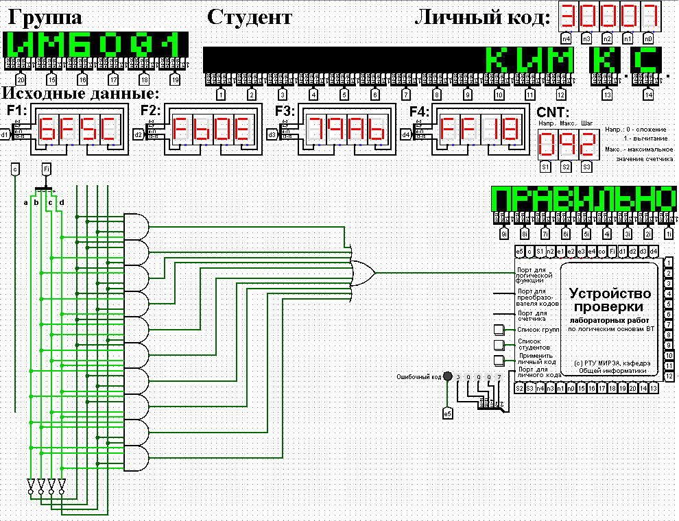Построим в лабораторном комплексе Logisim комбинационные схемы, реализующие СДНФ и СКНФ рассматриваемой функции в общем логическом базисе, протестируем их работу и убедимся в их правильности (рис. 1, 2).

Рисунок 1 – Тестирование схемы СДНФ

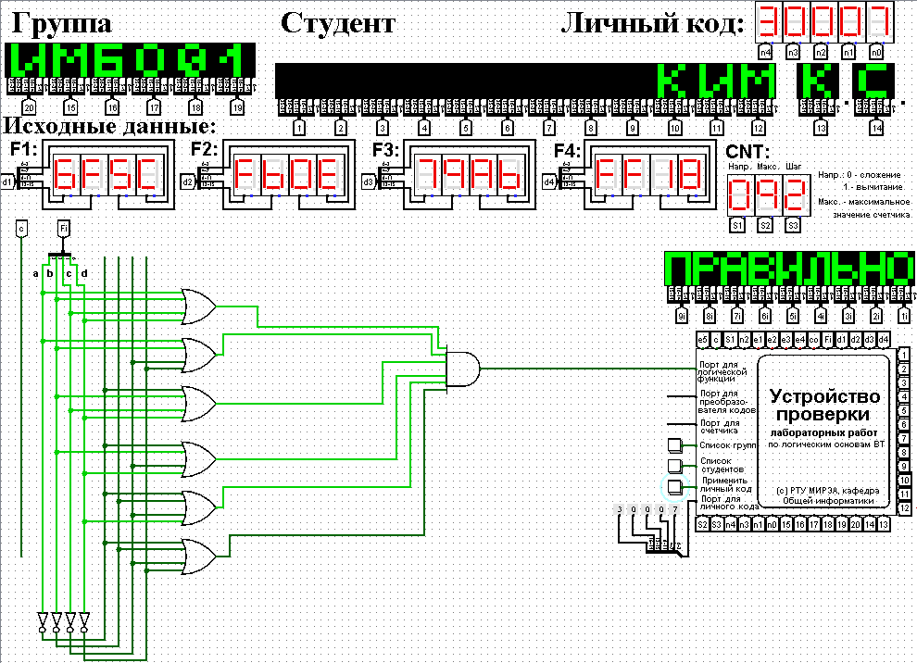

Рисунок 2 – Тестирование схемы СКНФ

# 3 ВЫВОДЫ

Для предложенной логической функции была создана таблица истинности. С её помощью были построены формулы СДНФ и СКНФ. И построены схемы в Logisim. Для, построения схем были использованы элементы как конъюнкторы, дизъюнкторы и контакты.

В данной практической работе было определено, что логические функции можно представить в виде техничной схемы, используя общий логический базис, содержащий конъюнкцию, дизъюнкцию, инверсию. Через эти операторы возможно построить любую логическую функцию. Функции также можно представить в нескольких видах:

* + Табличный вид — представление функции в виде таблицы истинности.
  + Векторный вид — представление функции в 2-ичном и 16-ричном видах.

Исходя из этого, был сделан вывод, что представляется возможным представить логическую функцию в одном виде на основе другого.

# 4 ИНФОРМАЦИОННЫЙ ИСТОЧНИК

Информатика: Методические указания по выполнению практических работ / С.С. Смирнов, Д.А. Карпов — М., МИРЭА — Российский технологический университет, 2020. – 102 с.